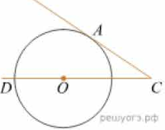
Задание 17. (42) Найдите угол ACO, если его сторона CA касается окружности, O — центр окружности, а дуга AD окружности, заключённая внутри этого угла, равна 100°.

